**Amazon CodeWhisperer**

**Introducción**

En el mundo del desarrollo de software, herramientas que nos ayuden a ser más productivos y eficientes son siempre bienvenidas. Una de las últimas novedades en este ámbito es Amazon CodeWhisperer (de ahora en más Amazon Q), una herramienta de inteligencia artificial diseñada para generar y optimizar código automáticamente. Este informe abarca una descripción detallada de Amazon Q, su comparación con otras herramientas similares, un análisis de complejidad de ejemplos de algoritmos y conclusiones sobre su eficacia y utilidad.

**Sobre Amazon Q**

Amazon Q es una herramienta basada en inteligencia artificial que genera sugerencias de código en tiempo real según los comentarios y el código existente en el entorno de desarrollo integrado. Fue anunciada en junio de 2022 y lanzada en abril de 2023. La herramienta ofrece dos versiones: una gratuita para programadores individuales y una versión bajo membresía para grandes empresas de software.

**Ventajas**

1. **Generación y Optimización de Código:** Facilita el desarrollo al generar y optimizar código automáticamente.
2. **Compatibilidad con IDEs:** Compatible con los IDEs más usados del mercado(JetBrains y VS Code).
3. **Análisis de Seguridad:** Analiza proyectos en busca de vulnerabilidades.
4. **Accesibilidad y Costo:** Gratuito para uso individual.

**Desventajas**

1. **Ajustes Manuales Necesarios:** Algunas sugerencias de código pueden requerir ajustes manuales.
2. **Limitaciones en el Escaneo de Seguridad:** Puede no identificar todas las vulnerabilidades.

**Comparación con Otras Herramientas**

Amazon Q es accesible y gratuito, en contraste con herramientas que pueden tener restricciones de acceso o ser de pago. Sin embargo, no alcanza el nivel de sofisticación y personalización de otras herramientas como GPT-3.5.

**Análisis de Complejidad de Ejemplos de Algoritmos**

Se realizaron pruebas de complejidad en varios algoritmos utilizando código propio, código generado por Amazon Q y código de ChatGPT.

**Ejercicio 1: Determinar si un número es primo**

* Código Propio: Complejidad O(n)

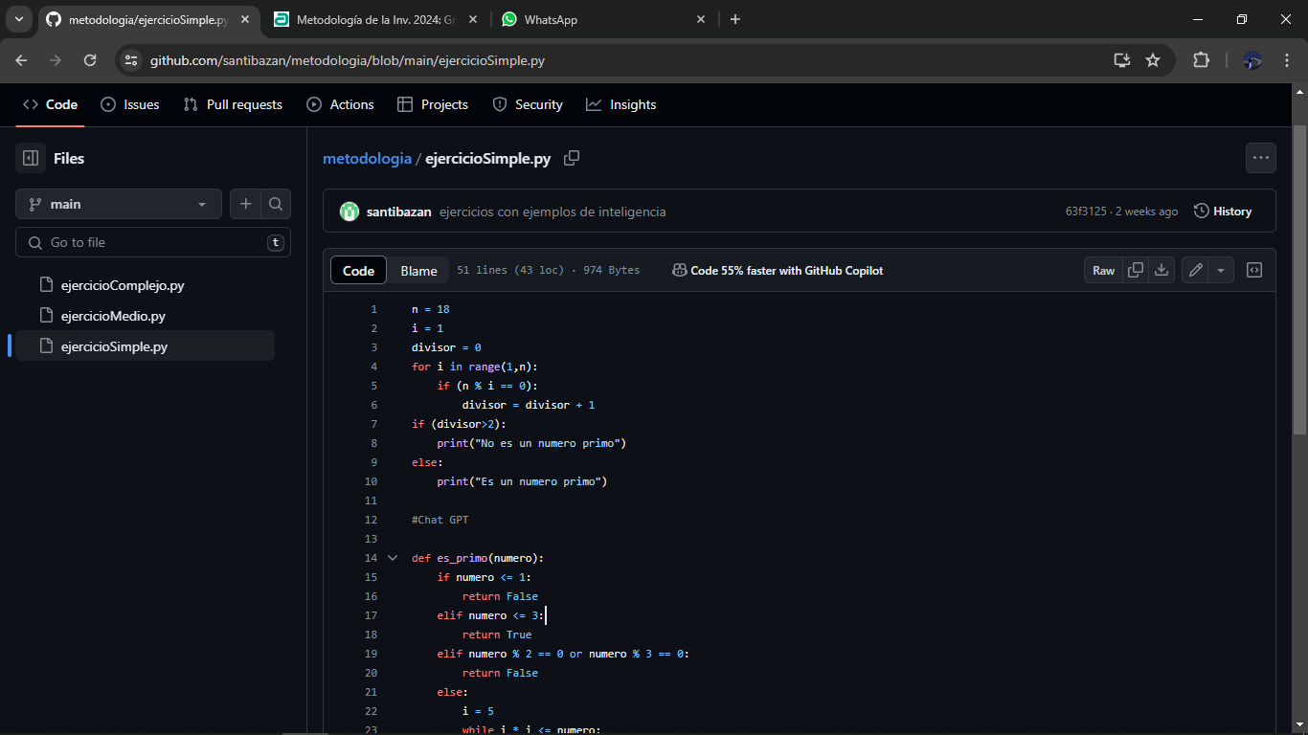

* ChatGPT: Complejidad O(sqrt(n))

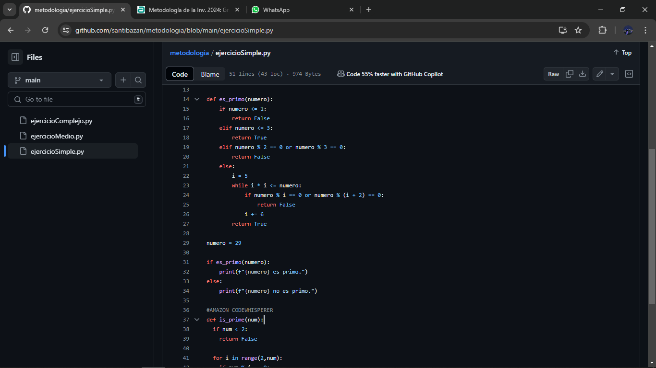

* Amazon Q: Complejidad O(n)

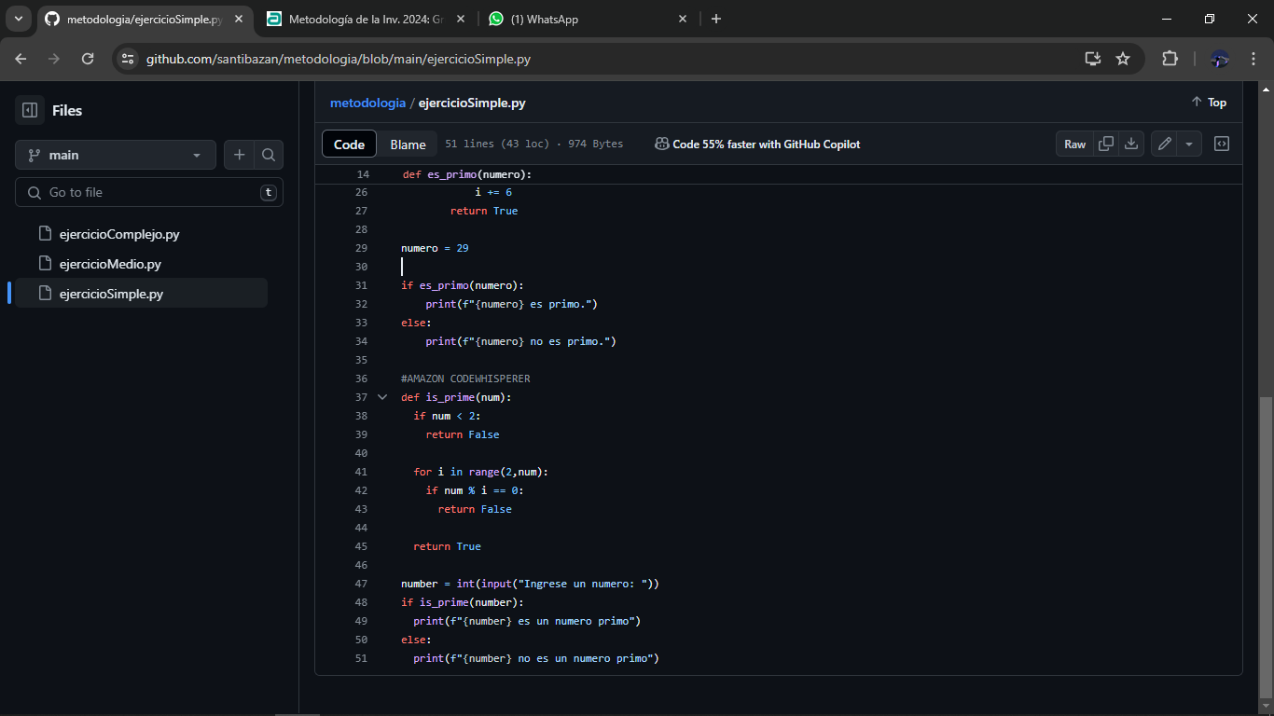

El algoritmo más eficiente es el proporcionado por ChatGPT.

**Ejercicio 2: Devolver la transpuesta de una matriz**

* Código Propio: Complejidad O(n*m)

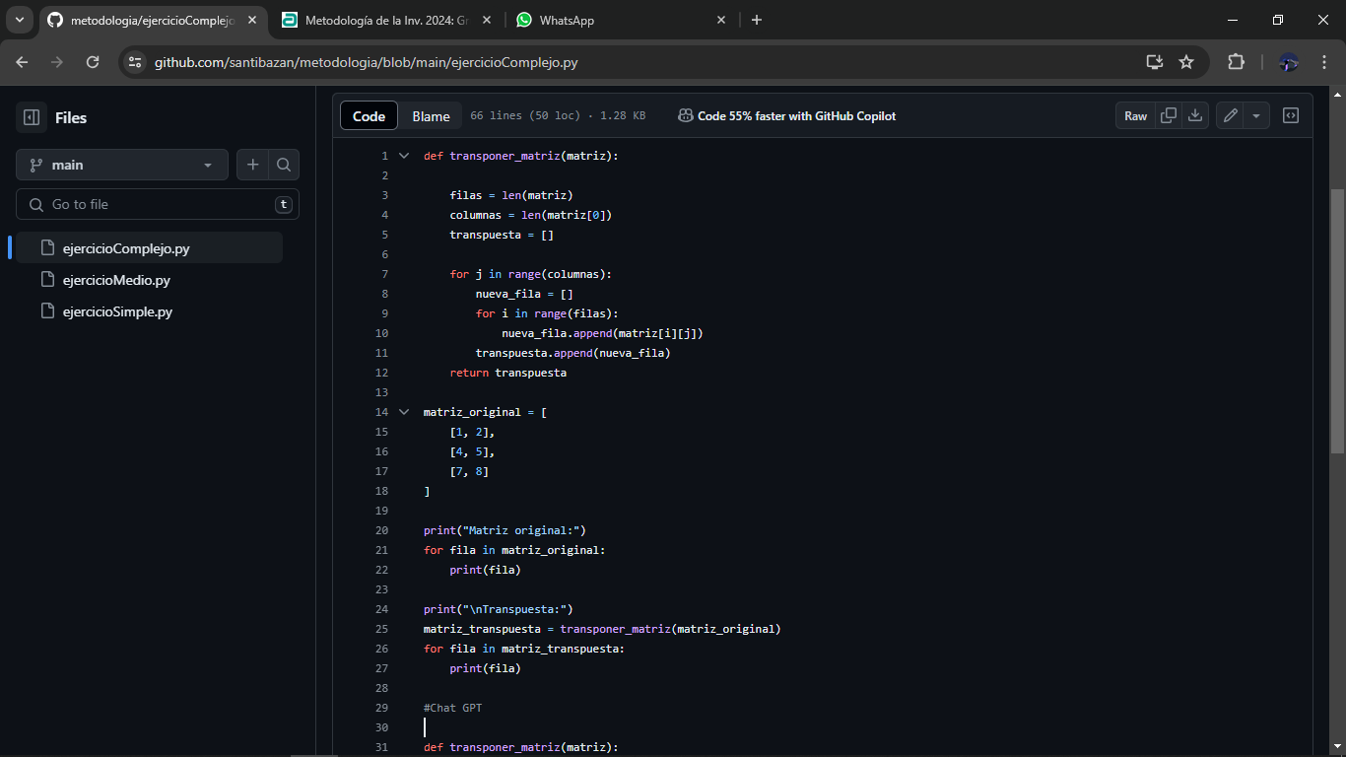

* ChatGPT: Complejidad O(n*m)

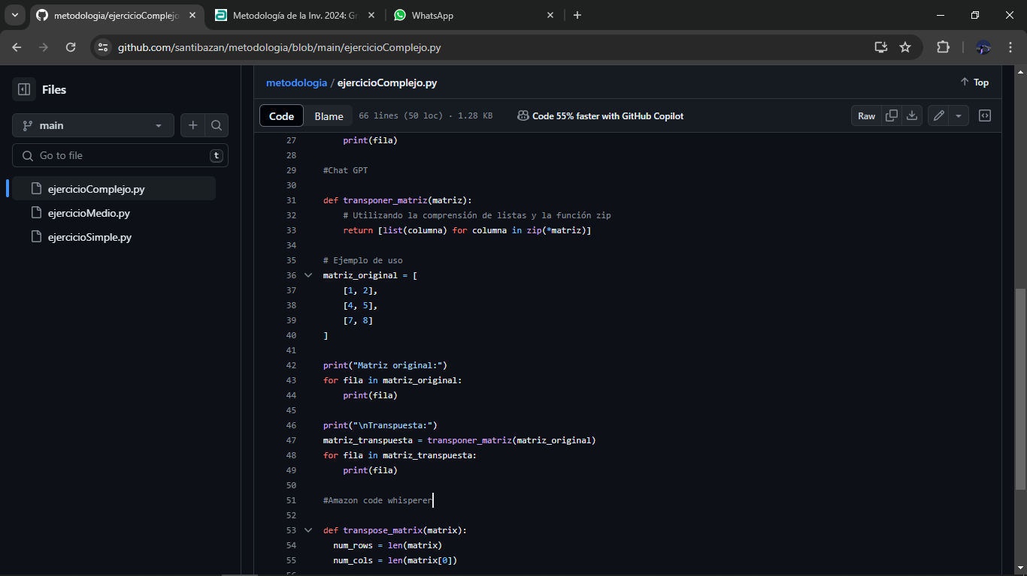

* Amazon Q: Complejidad O(n*m)

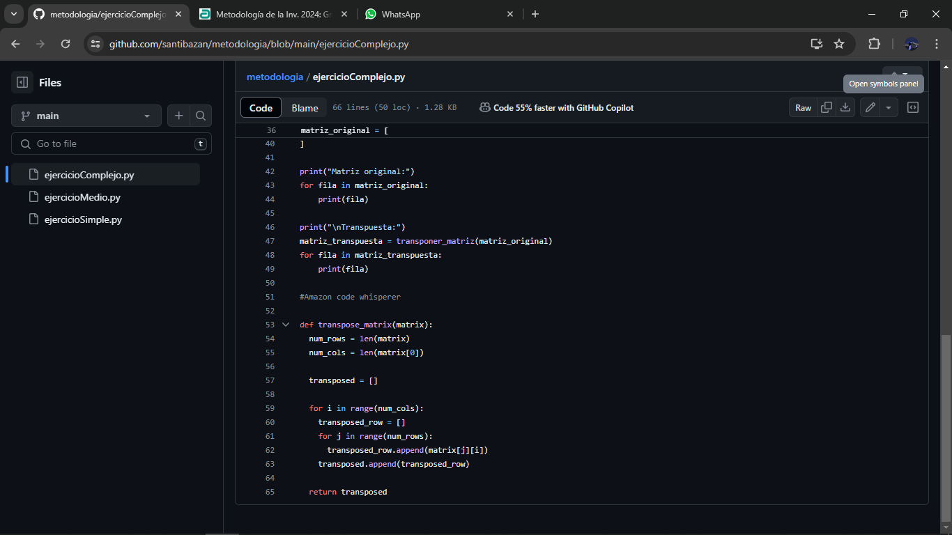

Todos los algoritmos tienen la misma complejidad.

**Ejercicio 3: Devolver los primeros n números de la secuencia de Fibonacci**

* Código Propio: Complejidad O(2^n)

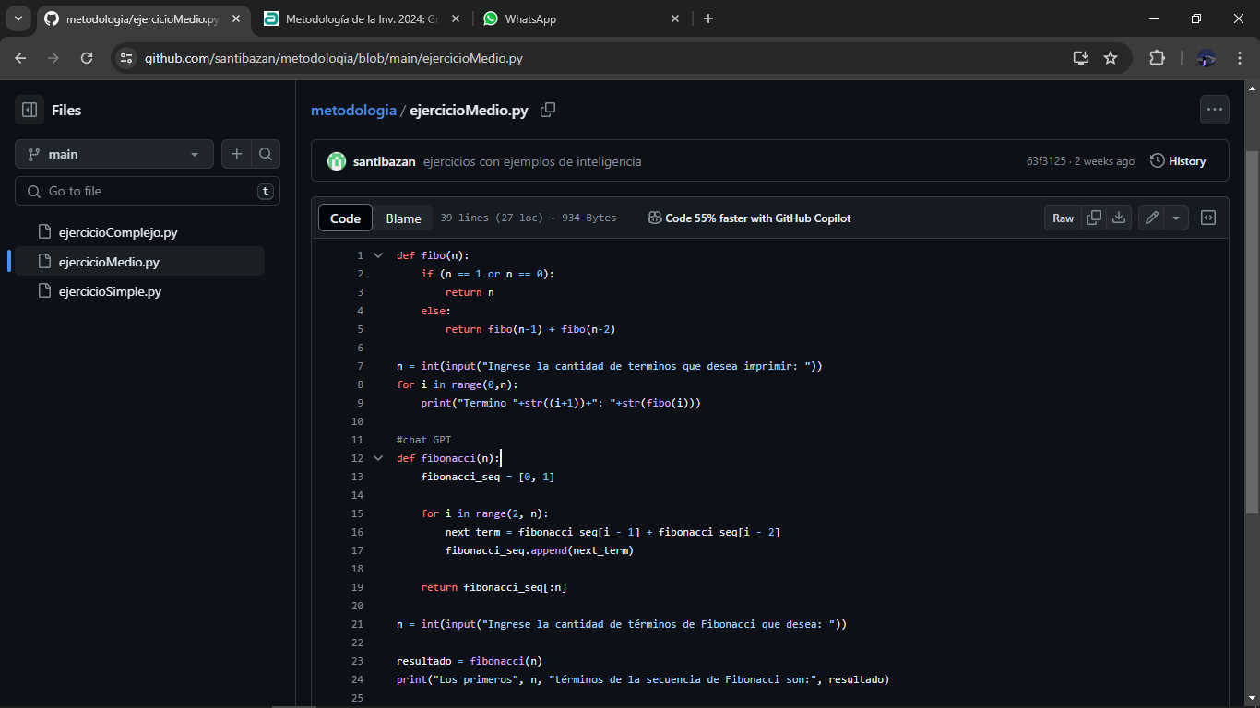

* ChatGPT: Complejidad O(n)

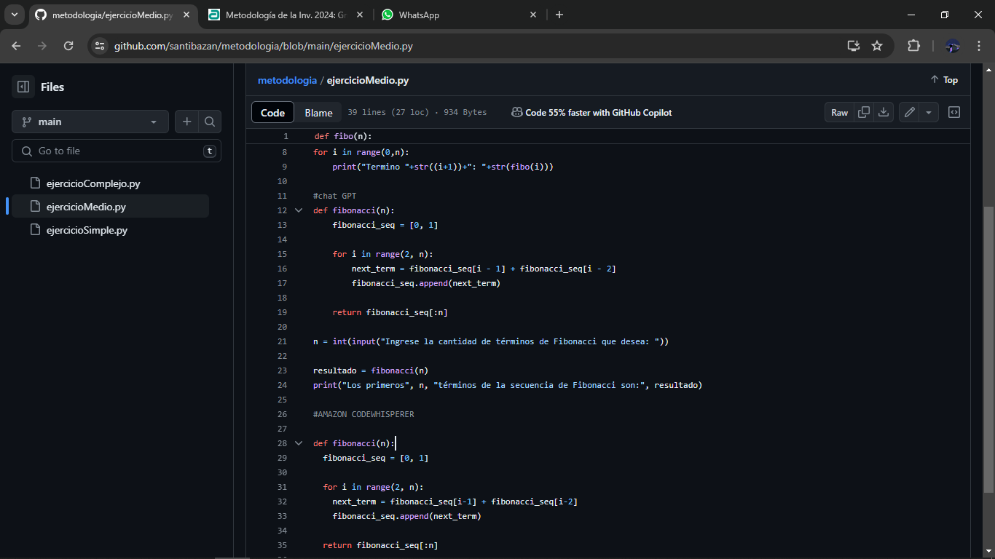

* Amazon Q: Complejidad O(n)

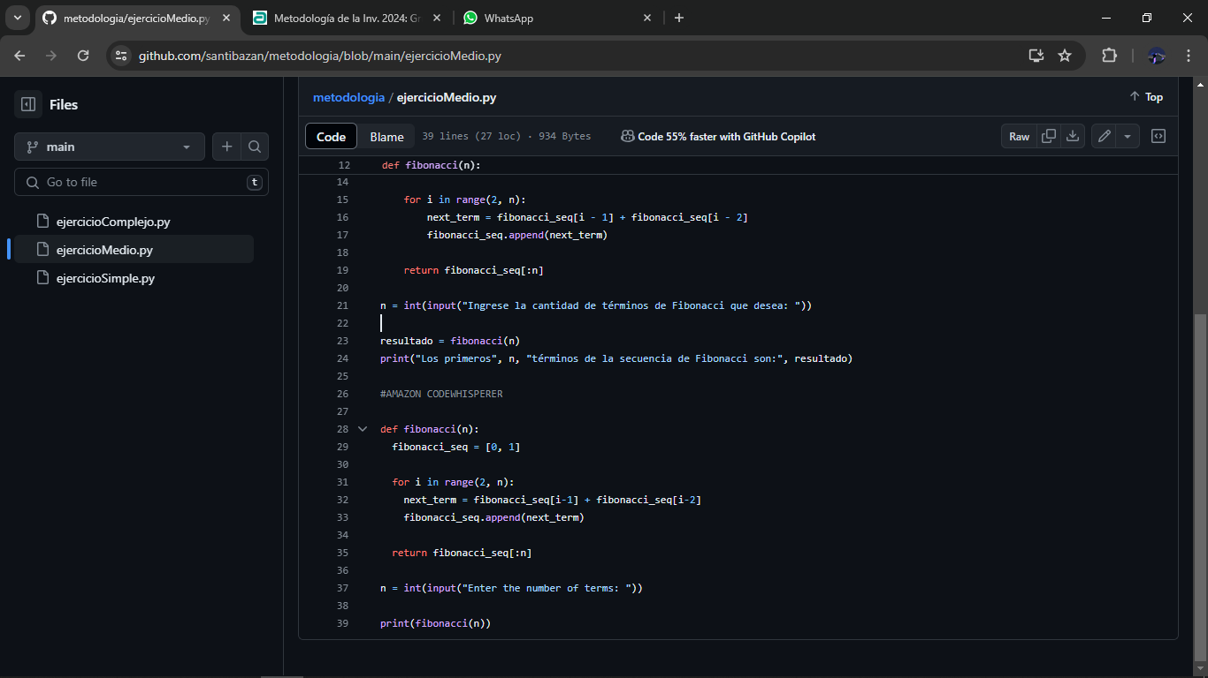

Los algoritmos de ChatGPT y Amazon Q son mucho más eficientes que el algoritmo recursivo propio.

**Conclusiones**

Tras las pruebas realizadas, se puede afirmar que Amazon Q es una herramienta valiosa para desarrolladores tanto de backend como de frontend. Destaca por su capacidad de autocompletado de código y su utilidad como herramienta de aprendizaje mediante un chat interactivo. Su facilidad de instalación y amplia compatibilidad con diversos IDEs consolidan a esta inteligencia artificial como un recurso de apoyo indispensable. Aunque aún tiene un largo camino por recorrer para rivalizar con gigantes como GPT o Copilot, Amazon Q muestra un prometedor futuro en el ámbito del desarrollo de software.

En resumen, Amazon Q es una herramienta prometedora para desarrolladores de software que deseen optimizar su productividad y eficiencia. Su capacidad para generar y optimizar código automáticamente, junto con su integración directa con entornos de desarrollo populares y su capacidad de análisis de seguridad, son características destacables. El futuro de la inteligencia artificial en el desarrollo de software es emocionante y Amazon Q es una muestra de las posibilidades que están por venir.